מלכים א פרק ג
משפט שלמה
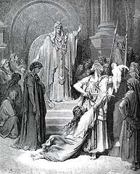

גוסטאב דורה, משפט שלמה

ספר הכתוב כי בדברם אמרה הנתבעת בלשון בני החי ובנך המת והתובעת אמרה בהיפך בנך המת ובני החי. וכלל בלשון שהאדם יקדים תמיד מה שהוא עיקר ויאחר את הטפל. ולפי"ז הסברא נותנת שהאשה שדקדקה להקדים בלשונה 'בני החי' קודם...
מלבי"ם

